KAKO KUPITI DOBRO PLANINSKO OBUTEV
MARINKA KOŽELJ STEPIC

Prispevek z naslovom Kako kupiti dobro planinsko obutev sem napisala že leta 2008, a ga sedaj malce spremenjenega ponavljam. Kakih drastičnih sprememb pri izbiri planinskih čevljev v teh petih letih ni bilo. Morda so to le športni copati Fivefingers – petprstniki, ki je novodoben za hojo po udobnih poteh, na planinskih pa daje premalo zaščite pred mehanskimi poškodbami, mokroto in mrazom. V glavnem ostaja tako kot je bilo. Tudi na tržišču je podobno, tu sta še oba slovenska proizvajalca, Alpina in Planika. V trgovinah s športno opremo srečamo največ italijanskih proizvajalcev, pa še ti imajo v matični državi le še razvoj in proizvodnjo zahtevnih zimskih čevljev. Proizvodnjo ostale planinske obutve za široko potrošnjo so preselili v Romunijo, Bolgarijo ali pa nekam v Azijo. Zato moramo biti pri pomerjanju in pregledu še bolj natančni. Ta zapis ponavljam tudi zato, ker je v našem društvu nekaj novih članov, nekateri stari člani pa so me prosili za nasvet pri nakupu čevljev, saj so očitno že pozabili na "davno" leto 2008.

K pisanju tega članka me je pripeljalo več dejstev. Kar težko mi je pri srcu, ko gledam, kakšno obutev imajo planinci in tudi planinke na nogah in o kakšnih težavah tožijo. Večina teh tiči ravno v nepravi izbiri obutve, nepravi uporabi in pogosto tudi nepravilnem vzdrževanju.

Nerodno je, če gremo v pomladnem času na izlet v obutvi, ki jo nosimo poleti – druge itak nimamo, ker pozimi v hribe ne hodimo. Na poti naletimo na sneg, ki se prav hinavsko predira in kmalu je vse premočeno. Tudi tak poletni čevelj bi zdržal bistveno več, če bi bil primerno vzdrževan ali bolje rečeno impregniran.

Vsi vemo, da je za planinca obutev med najbolj pomembnimi kosi opreme. Obutev nas varuje pred vlago, mrazom, ostrimi delci in poškodbami. Obutev izbiramo tako glede na letni čas – pozimi ali poleti, na vrsto terena – pohodništvo ali skalolazenje in dejavnost – hoja ali plezanje. V tem prispevku se bom omejila le na hojo in skalolazenje, plezanje pa bom prepustila alpinistom.

Pri čevljih ločimo: lupino in podplat. Lupina – to je zgornji del čevlja – mora nuditi odpor na poškodbe, ne sme premočiti in mora dobro toplotno izolirati. Lupina je izdelana iz različnih materialov, za zimske razmere sta to predvsem usnje in kordura, za letne pa goreteks in simpateks v kombinaciji z usnjem. Podplati morajo biti iz nedrseče gume. Najbolj znan je vibram podplat, ki je rebrast in ima bolj ali manj ostre robove. Tak podplat nudi varno stopinjo tako na mokrih kot suhih skalnih poteh, snegu in blatu. Kot dobro vidna oznaka za vibram je na podplatu rumen nepravilen šesterokotnik. Pohodniški čevlji – hoja po lahkih in mehkih gozdnih poteh – običajno nimajo vibram podplatov, ker za to ni nobene potrebe. Profili so različno vrezani, nekateri celo tako, da med hojo izrivajo blato in zemljo. Podobno kot nekateri avtomobilski plašči vodo. Priporočljivo je, da je v podplatu tudi poseben vložek za blaženje sunkov.

Ločimo nekako tri vrste obutve: izletniški čevelj ima lahko lupino in gumijast podplat. Taka obutev je primerna predvsem za suho vreme in ne preveč skalnate in kamnite poti. Podplat se ob upogibu rahlo podaja in ni tog. Pohodniško-planinski čevelj ima nekako bolj kompaktno in tudi težjo lupino. Priporočljivo je, da ima stransko zaščito vsaj iz usnja, če je ostali material iz kordure ali goreteksa. Podplat mora biti iz vibram gume in mora biti bolj tog. Le tako bo nudil varen korak tudi po skalnatih in kamnitih poteh. Čevelj za zelo zahtevne poti naj ima kompaktno lupino, da daje gležnju dobro oporo, podplat mora biti iz vibram gume in tog. Običajno take čevlje nosimo tudi v snežnih razmerah, zato naj imajo zadaj utor za pritrditev polavtomatskih derez. Lupina naj bo iz usnja ali kordure, okoli čevlja mora biti zaščitna guma. Vsi modeli naj imajo spredaj zaščito iz gume.

Seveda je modelov in tipov kot tudi proizvajalcev obutve zelo veliko in je pogosto tudi zato izbira težka. Paziti moramo predvsem na to, da obutev izpolnjuje zahteve :
- mora obvarovati suhe noge – pred zunanjo vlago in tudi znojenjem,
- mora učinkovito izolirati pred izgubo toplote,
- mora uravnavati notranjo vlago, torej dobro prezračevati,
- in kar je tudi zelo pomembno: naše noge se morajo počutiti njih kar se da udobno.

Ko smo se odločili, kakšno obutev bomo kupili, pojdimo v nakupe. Če še ne vemo, kaj bi, je bolje, da še nekaj časa razmišljamo.

Planinsko obutev kupujmo v zato specializiranih trgovinah. Tam bomo zagotovo naleteli na prodajalca, ki nam bo lahko dal še kak koristen in uporaben nasvet. S seboj ne smemo pozabiti vzeti tudi nogavic, kakršne sicer nosimo v planinski obutvi. Le tako bo pomerjanje zelo podobno pravi uporabi. Tudi velikost čevlja je zelo pomembna za prijetno pohajkovanje po gorah. Preveliki čevlji niso stabilni na skalnih poteh, premajhni čevlji pa nas tiščijo in delajo črne nohte na palcih. Številke velikosti raznih proizvajalcev rahlo odstopajo, prav tako kopita. Najprej obujemo en čevelj, običajno desni ter preverimo velikost. To storimo tako, da potisnemo nogo naprej tako, da začutimo pri prstih konec čevlja. Takrat mora biti pri peti še dovolj prostora, da potisnemo med lupino čevlja in nogo prst. Ko to dosežemo, storimo enako tudi z drugim čevljem. Oba dobro zavežemo in naredimo po trgovini par korakov. Če je občutek v redu, si jih sezujemo in nato še oba čevlja – ne glede na visoko ceno – natančno pregledamo. Zlasti moramo biti pozorni na notranjost. Karkoli nas samo malo zmoti – morda kakšna gubica, nas bo grozovito motilo kasneje na turi. Pogledamo tudi, če je notranji vložek odstranljiv in antibakterijsko obdelan. Nazadnje se posvetimo še zunanjosti in morda barvi čevlja. Saj nam ni vedno vseeno, kako smo oblečeni in obuti.

Z novimi čevlji se vrnemo domov, skrbno shranimo račun in še garancijski list – ja, za dobro in nekoliko dražjo obutev velja garancija. Nove čevlje obujemo in hodimo z njimi po stanovanju še kake 2 – 3 ure. Če je vse v redu, jih nato obujemo na prvo nekoliko krajšo turo. Če pa že doma čutimo kakšne nepravilnosti, pa se odpravimo nazaj v prodajalno in pričnimo s pomerjanjem drugega modela ali pa le druge velikosti.

Obutev je treba pravilno uporabljati, torej ne bomo šli v lahkih poletnih čevljih v gore pozimi, saj nas bo zeblo in še mokri bomo v noge. Tudi za potepanje preko Pohorja sredi poletne vročine najbrž ne bomo obuli težke zimske obutve. Da pa nam bo obutev dobro in dolgo služila, jo moramo primerno negovati. Po vsaki turi, tudi če je bilo suho vreme, jo dodobra osušimo, a ne na soncu ali pri peči, nato pa zaščitimo bodisi s premazom za usnje ali s pršilom, ki impregnira ostale materiale, iz katerih je lupina.

In še nekaj lastnih izkušenj. Sicer ne bom opisovala vseh, saj jih ni malo. Pred leti sem včasih dobila v testiranje kake čevlje ali pri Planiki ali pri Alpini. Seveda sem morala skrbno zapisovati ture in napisati izčrpno poročilo. Zelo težko mi je bilo pisati o slabostih, a sem bila odkritosrčna. Morda jih tudi zato kasneje nisem več dobivala v testiranje.

Ko sem se leta 2002 odpravljala na Kinabalu na Borneu, najvišji vrh jugovzhodne Azije, sem si brez kakih posvetov kupila dobre, a nizke pohodniške čevlje z vibram podplatom. V njih sem tisto poletje opravila nekaj tur, celo preko Vogarja in Pršivca na Planino pri Jezeru. Kakih 10 dni pred odhodom mi je vodnik Miha dejal, da svetuje visoke čevlje, saj je gora iz granita. Na hitro sem v trgovini Iglu kupila drage čevlje, a druge izbire konec avgusta itak ni bilo. Prvič sem jih obula na Lisco in počutila sem se tako, kot da jih imam že vsaj leto dni. To so bili pohodniški čevlji proizvajalca Garmont. Imeli so vibram podplat, lupina je bila iz goreteksa, spredaj in okrog čevlja je bila zaščita iz semiš usnja. Te čevlje imam še danes, res se je vibram nekoliko obrabil, a premočili mi niso nikoli. Za nego sem uporabljala pršilo za impregnacijo. V njih sem se vsaj štirikrat povzpela na Pico di Turquino, bila dvakrat v na trekingu v Patagoniji in Ognjeni zemlji, opravila pristopno pot na Kilimanjaro, da ne govorim o vsemogočih drugih turah doma in po Evropi. V trenutku zmede ali pa zaljubljenosti sem celo doma pozabila nogavice in uspela priti zvečer domov brez žuljev in odrgnin. Ja, res super čevlji, le škoda, da so stari že 6 let in imajo zavidljivo kilometražo in zagotovo takšnih ne bom imela nikoli več.

Pred dvema letoma sem se odpravljala na Kilimanjaro. Že nekaj mesecev pred odhodom sem se odločila za nakup novih čevljev, ki ne bodo le za eno turo, temveč nato še za zimo in zahtevne kopne poti. V Igluju je bila kar velika izbira, a moje oči, in tudi srce, so se hitro ustavili na modelu Sikkim GTX Lady proizvajalca Millet. Noge so bile hitro za nakup. Bili so delani res za nežne ženske noge, vsaj notranjost čevlja. Bili so sicer dragi kot žafran, a če bodo dobri, bo luknja v denarnici hitro pozabljena. Prodajalec mi je na mojo prošnjo dal še nasvet o negi in kupila sem tudi kremo za nego. Po temeljitem mazanju sem jih obula na eno krajšo in eno celodnevno turo. Super. Da je podplat tog, sploh nisem čutila. Pravi krst so v Afriki tudi dobro prestali. Nato sem jih pričela nositi za zahtevne ture pri nas. Kadar je bilo deževno vreme, so se mi kar precej močili, čeprav sem jih po vsaki turi negovala kot je bilo priporočeno. Zopet dež, zopet mokro! Ali naj jih reklamiram? Stari so že leto in pol, a kilometrine še nimajo visoke. Sodu je izbilo dno, ko sem s ture na Petzeck prinesla domov vse premočene, pa še obliko so že malce izgubili. Takoj v ponedeljek sem se odpravila z vso potrebno dokumentacijo nazaj v prodajalno. Prevzeli so jih, potrdili, da z njimi očitno nekaj ni v redu in obljubili, da jih bo pregledal še strokovnjak. Čez teden dni so mi reklamacijo priznali in dobila sem nove čevlje. Baje je bila napaka v usnju. Nove sedaj skušaM uspešno nositi in seveda jih skrbno negujem. Dokaj dobro so prestali vse ture v dežju in tudi celodnevno hojo po mokrem snegu. A imajo drugo „mano“. Včasih mi grdo pritiskajo na kost pri vrhu čevlja in moram zelo paziti, kako jih zavezujem.

Pred mesecem dni sem se odločila, da mojim starim, skoraj upokojenim lažjim čevljem Garmont kupim nadomestne. Ta proizvajalec je tokrat napravil odličen čevelj Arvado GTX, a grozne barve – rjasto oranžne. Čakala sem, da bo prišla morda še kakšna druga bolj pametna barva, a sem obupala. Po daljšem pomerjanju, sem jih kupila. Po dveh urah hoje po stanovanju, je leva noga protestirala. Šla sem nazaj in zopet pomerjala. Ugotovili smo nenavadno označevanje številk velikosti. Prvotni par je bil številka 5,5 ali 38,5, drugi pa 5,5 ali 39,0. Na kaj vse moramo biti pozorni! Ti drugi so bili po subjektivnem mnenju nojih nog malce bolj prostorni. Prodajalec je sicer zagotavljal, da je to ista velikost. OK, pa naj bo. Samo, da bodo moje noge zadovoljne. Zopet test doma v stanovanju, nato impregnacija in hop na Kriško goro. Dobro so hodili in bili tudi opaženi od mimoidočih planincev, zlasti planink. Doma sem jih nato lepo skrtačila in popršila. Nato sem jih obula na Pršivec. Teden prej sem opazovala s Šavnika in s Koble njegov kopni vrh. Pa ni bilo tako. Pri zadnjem, strmem delu vzpona, je bilo na poti in ob njej dosti snega in tudi starega ledu. Za sestop bi bila ta pot prenevarna, zato so moji tako rekoč novi čevlji in še celo brez gamaš morali sestopiti nazaj v Staro Fužino preko planine Viševnik, Planine pri Jezeru in planine Blato. Snega je bilo še veliko, večinoma se je vdiralo le do gležnjev, včasih pa tudi do kolen in še višje. Čevlji so ta nenačrtovan test odlično prestali, niso mi premočili, niso me ožulili. Kar pravi bodo, le barva mi še ne gre v račun.

Na koncu naj dodam le še to, da nudijo specializirane trgovine popust ob predložitvi planinske izkaznice s plačano članarino za tekoče leto.

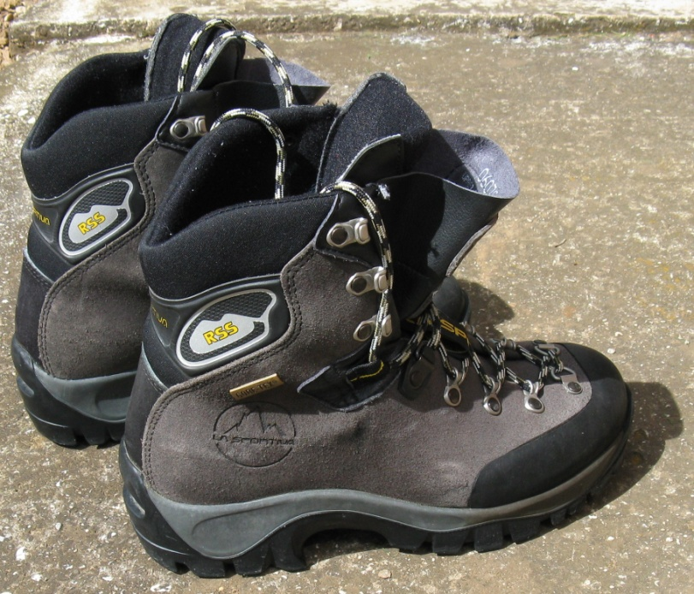
To je primer toplega zimskega čevlja, ki ima možnost namestitve polavtomatskih derez.

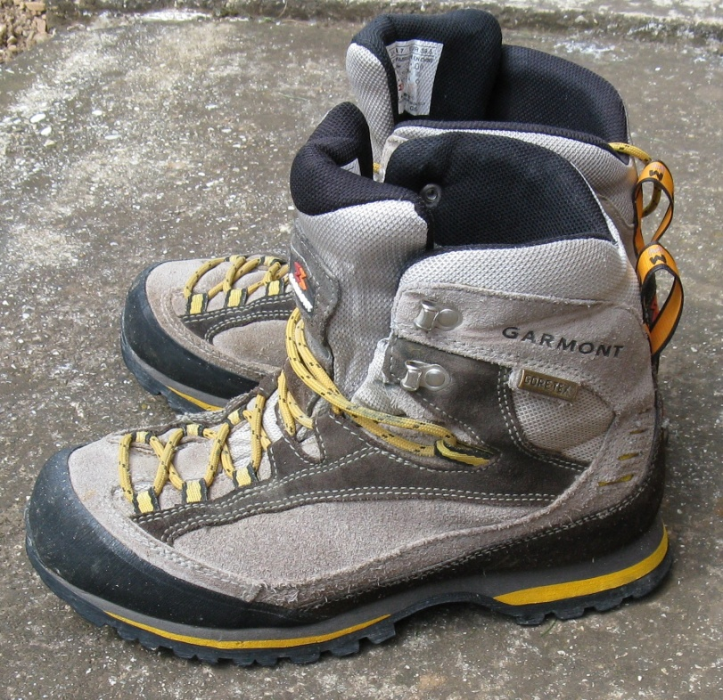
To je primer čevlja za vse letne čase, vendar ne za visokogorje pozimi, saj ni možna namestitev derez

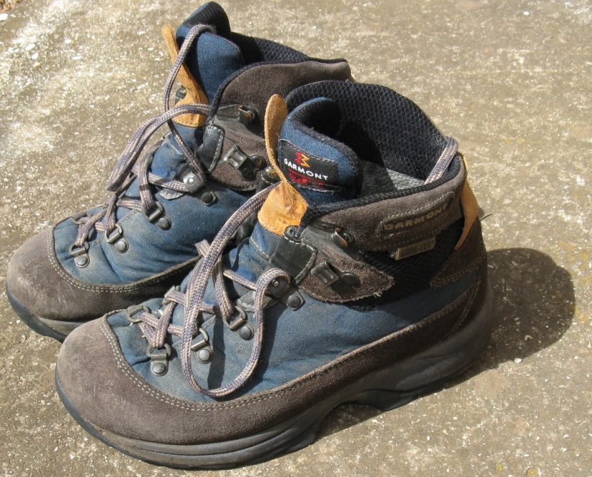
To je primer lahkega pohodniškega čevlja, primernega za poletno potepanje po sredogorju.

